- 模型实训室电线网线布置如图：
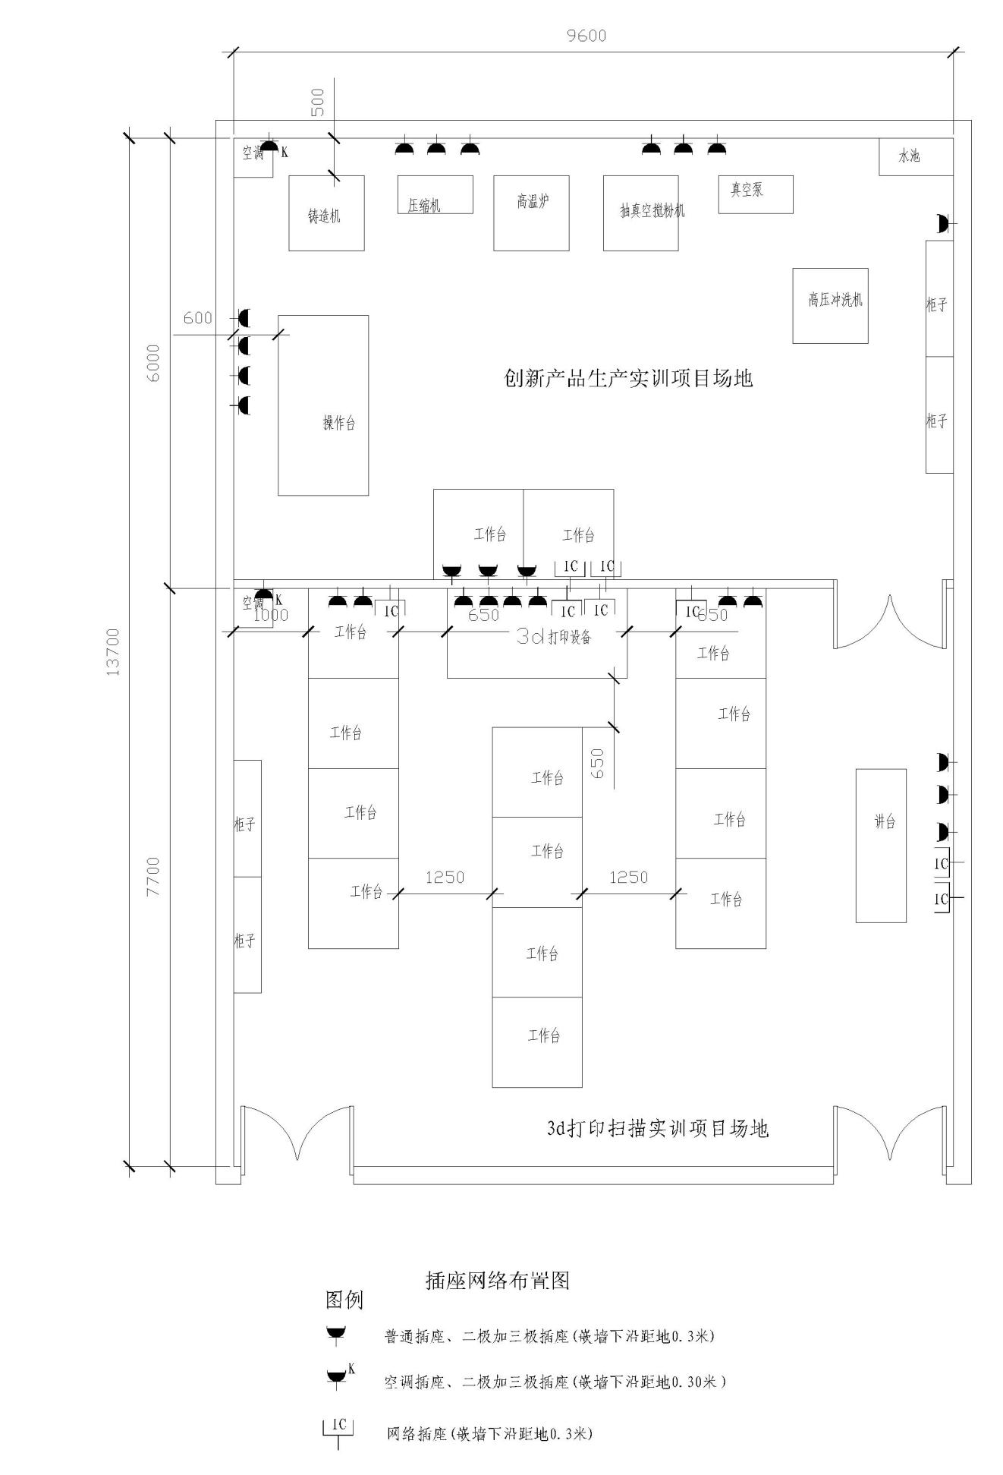

- 印刷媒体实训室电线网线布置如图：
